Pęd. Budowa i funkcje łodygi
imię i nazwisko
klasa
data

- Uzupełnij zdania.

Pęd to zwykle część rośliny, która jest zbudowana z łodygi, , a także kwiatów i . Niektóre rośliny wykształciły pędy . Przykładem takiego pędu jest .

- W zaznaczonych miejscach schematu wpisz odpowiednie funkcje łodygi.

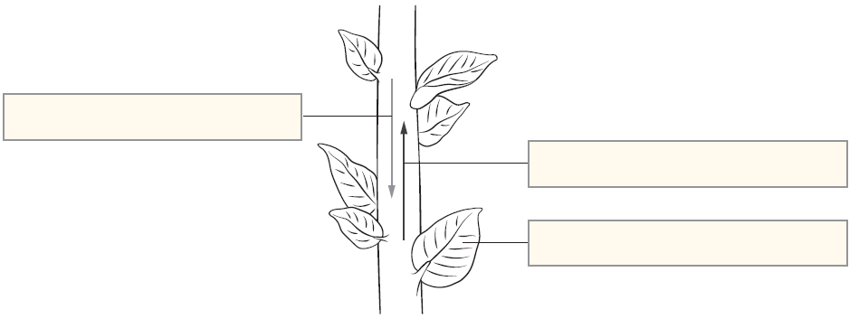
- Na podstawie obserwacji okazów oraz prezentacji multimedialnej uzupełnij tabelę dotyczącą przekształceń łodyg i ich funkcji.

Rodzaj przekształcenia łodygi | Przykład rośliny | Funkcje przekształcenia łodygi
Bulwa |  | gromadzenie substancji pokarmowych, rozmnażanie wegetatywne
Kłącze | imbir
Rozłogi | truskawki
Łodyga czepna |  | owijanie wokół podpór umożliwiające wzrost w kierunku światła
Łodyga gromadząca wodę | kaktus

